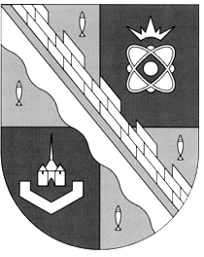
СОВЕТ ДЕПУТАТОВ МУНИЦИПАЛЬНОГО ОБРАЗОВАНИЯ
СОСНОВОБОРСКИЙ ГОРОДСКОЙ ОКРУГ ЛЕНИНГРАДСКОЙ ОБЛАСТИ
(ЧЕТВЕРТЫЙ СОЗЫВ)

Р Е Ш Е Н И Е

от 27.03.2020 года № 42

«О внесении изменений в решение совета депутатов Сосновоборского городского округа от 22.11.2019 №62 «Об установлении налога на имущество физических лиц на территории муниципального образования Сосновоборский городской округ Ленинградской области»

С целью приведения нормативного акта в соответствие действующему законодательству совет депутатов Сосновоборского городского округа

Р Е Ш И Л:

1. Внести в решение совета депутатов Сосновоборского городского округа от 22.11.2019 №62 «Об установлении налога на имущество физических лиц на территории муниципального образования Сосновоборский городской округ Ленинградской области» следующее изменение:
- в строке 6 таблицы пункта 2 заменить словосочетание «пункта 1» на словосочетание «пункта 2».
2. Настоящее решение вступает в силу с момента официального опубликования и распространяется на правоотношения, возникшие с 01.01.2020.
3. Настоящее решение официально опубликовать в газете «Маяк».

Председатель совета депутатов

Сосновоборского городского округа В.Б. Садовский

Глава Сосновоборского
городского округа М.В. Воронков

